
Sistem Pembelian Pada Penerapan Prinsip Desain Antarmuka yang Ergonomis pada Website Pemasaran Matcha Oishi

Dosen Pembimbing: Suminar Wibowo
Mata Kuliah: Perancangan Website
Disusun Oleh:
Alvin Vincent – 241120398
Jhodi Cendana – 241121593
Darren Tanada - 241121815
Vincent Tan – 241121981

Program Studi Sistem Informasi
Fakultas InformatikaDokumentasi Halaman Beranda (index.html)
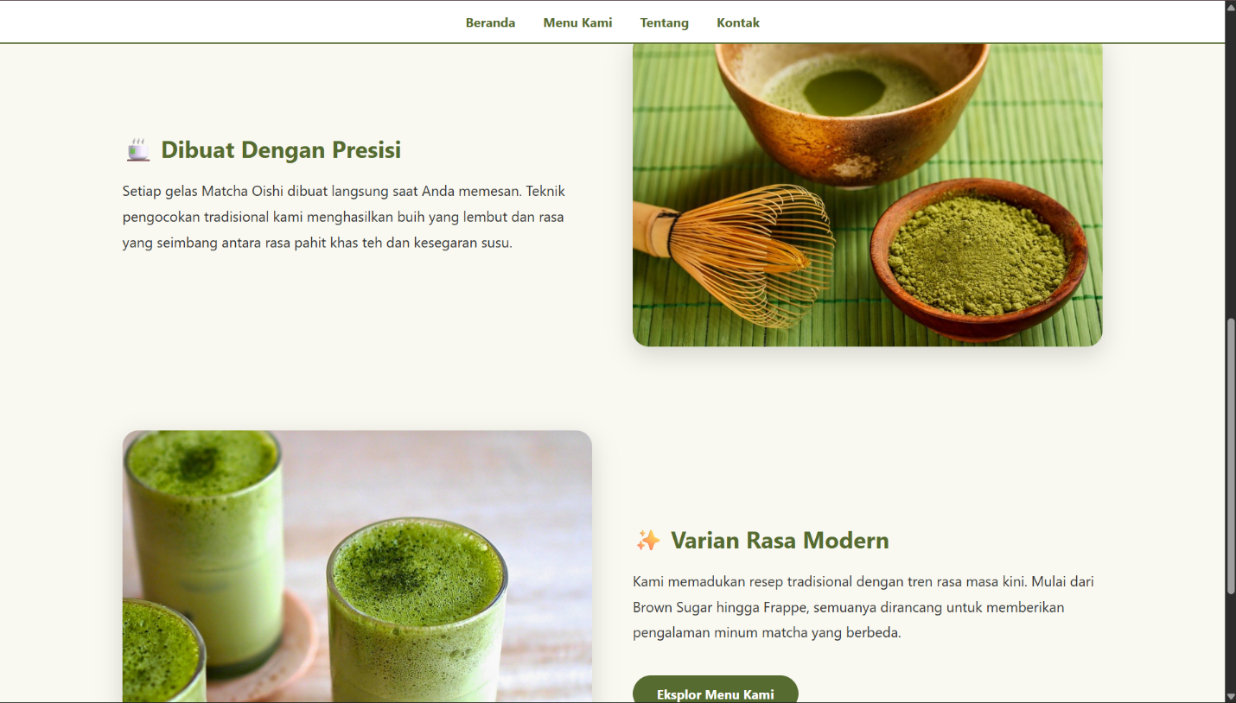
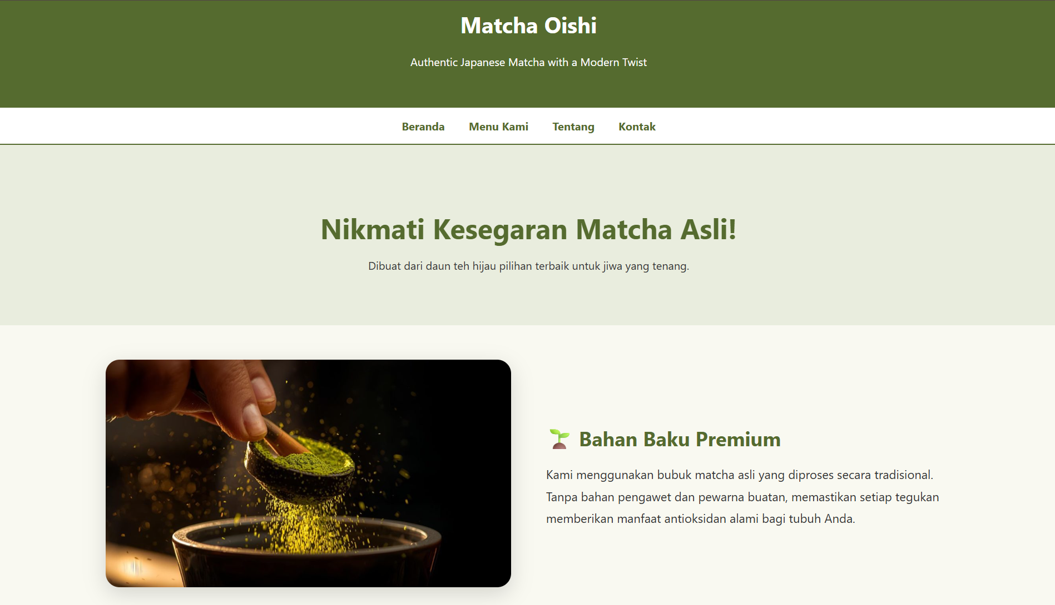

Halaman beranda merupakan representasi visual pertama dari brand Matcha Oishi yang dirancang untuk membangun kepercayaan pelanggan melalui identitas yang kuat. Berikut adalah rincian fiturnya:
- Identitas & Branding: Website ini menggunakan palet warna earth tones (dominan hijau tua dan krem) serta fitur Sticky Navigation yang tetap berada di atas saat di-scroll. Hal ini bertujuan untuk memperkuat kesan alami produk sekaligus memberikan kemudahan akses navigasi bagi pengguna.
- Tata Letak Dinamis (Z-Pattern): Kami menerapkan layout selang-seling antara gambar dan teks menggunakan teknologi CSS Flexbox. Dengan memanfaatkan class .feature-row dan .reverse, informasi mengenai keunggulan produk tersaji secara estetis sehingga alur baca pengunjung menjadi lebih dinamis dan tidak membosankan.
- Optimasi Gambar: Setiap elemen visual diatur agar tidak terpotong menggunakan properti object-fit, sehingga integritas foto produk tetap terjaga meskipun ukuran aslinya berbeda-beda.
- Sistem Responsif (Media Query): Halaman ini sudah sepenuhnya Mobile-Friendly. Melalui penerapan Media Queries pada breakpoint 768px, tata letak yang tadinya horizontal akan otomatis berubah menjadi vertikal satu kolom saat dibuka lewat smartphone, sehingga konten tetap rapi tanpa perlu di-zoom.
- Navigasi Strategis (CTA): Di akhir konten, terdapat tombol Call to Action (CTA) yang mengarahkan pengunjung langsung ke halaman katalog, memastikan adanya alur komunikasi yang jelas dari sekadar membaca informasi hingga niat untuk membeli.

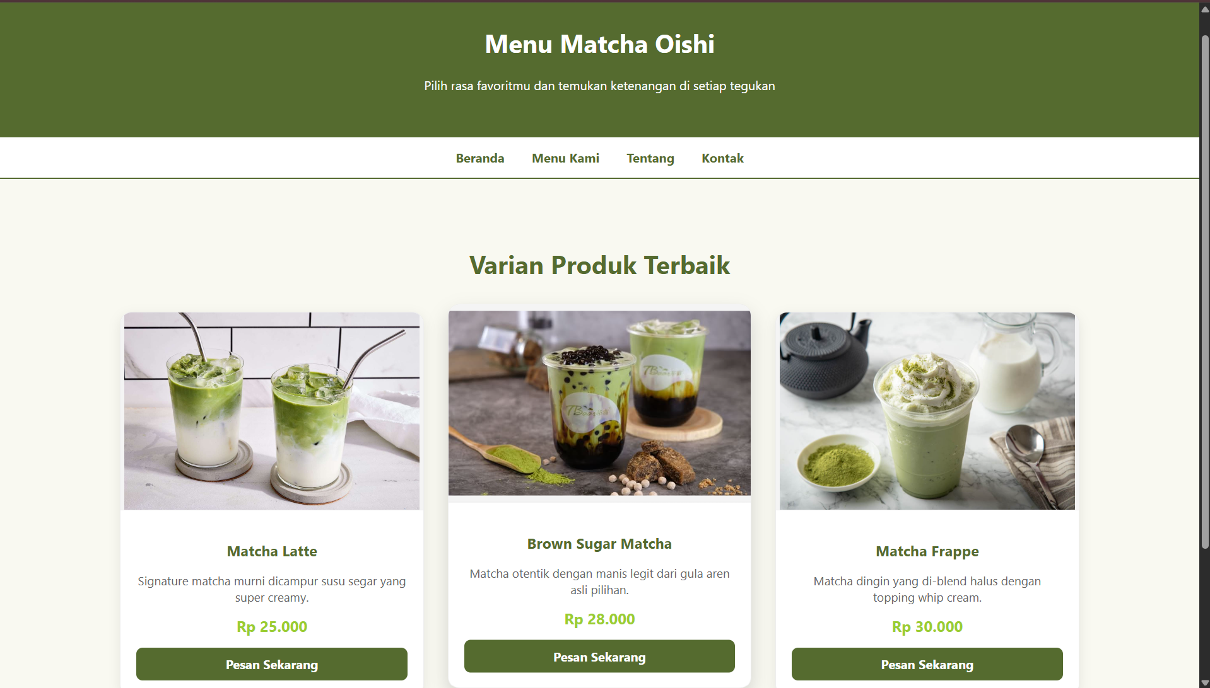
Halaman menu.html berfungsi sebagai katalog produk digital yang dirancang secara sistematis untuk memudahkan pelanggan dalam memilih varian Matcha Oishi. Berikut adalah penjelasan detail fitur dan fungsionalitasnya:
- Implementasi CSS Grid: Kami menggunakan sistem CSS Grid Layout dengan properti grid-template-columns: repeat(auto-fit, minmax(280px, 1fr)). Fitur ini memungkinkan daftar menu tersusun secara otomatis dalam beberapa kolom pada layar laptop, namun akan menyesuaikan secara cerdas menjadi satu kolom saat diakses melalui perangkat seluler (responsif).
- Hierarki Visual (Product Card): Setiap varian menu disajikan dalam bentuk Card yang rapi. Kami mengatur informasi secara hierarkis, dimulai dari gambar produk sebagai daya tarik utama, diikuti oleh judul menu yang jelas, deskripsi singkat untuk penjelasan rasa, hingga label harga yang kontras agar mudah dibaca.
- Interaktivitas (Hover Effect): Untuk meningkatkan User Experience (UX), kami menambahkan efek hover pada setiap kartu menu. Ketika kursor diarahkan ke salah satu produk, kartu tersebut akan memberikan respon visual berupa perubahan box-shadow dan sedikit pergerakan ke atas (transform: translateY), yang memberikan kesan bahwa website ini interaktif dan profesional.
- Optimasi Gambar (Aspect Ratio): Bagian gambar pada menu menggunakan properti object-fit: contain dengan latar belakang netral. Hal ini memastikan seluruh bagian foto produk matcha terlihat utuh tanpa terpotong, sekaligus menjaga agar tinggi setiap kartu tetap sejajar dan simetris secara estetika.
- Direct Call to Action (CTA): Pada setiap kartu produk, kami menyediakan tombol "Pesan Sekarang". Tombol ini berfungsi sebagai navigasi langsung ke halaman Kontak atau WhatsApp, yang menyederhanakan alur belanja pelanggan dari sekadar melihat menu menjadi tindakan pemesanan.
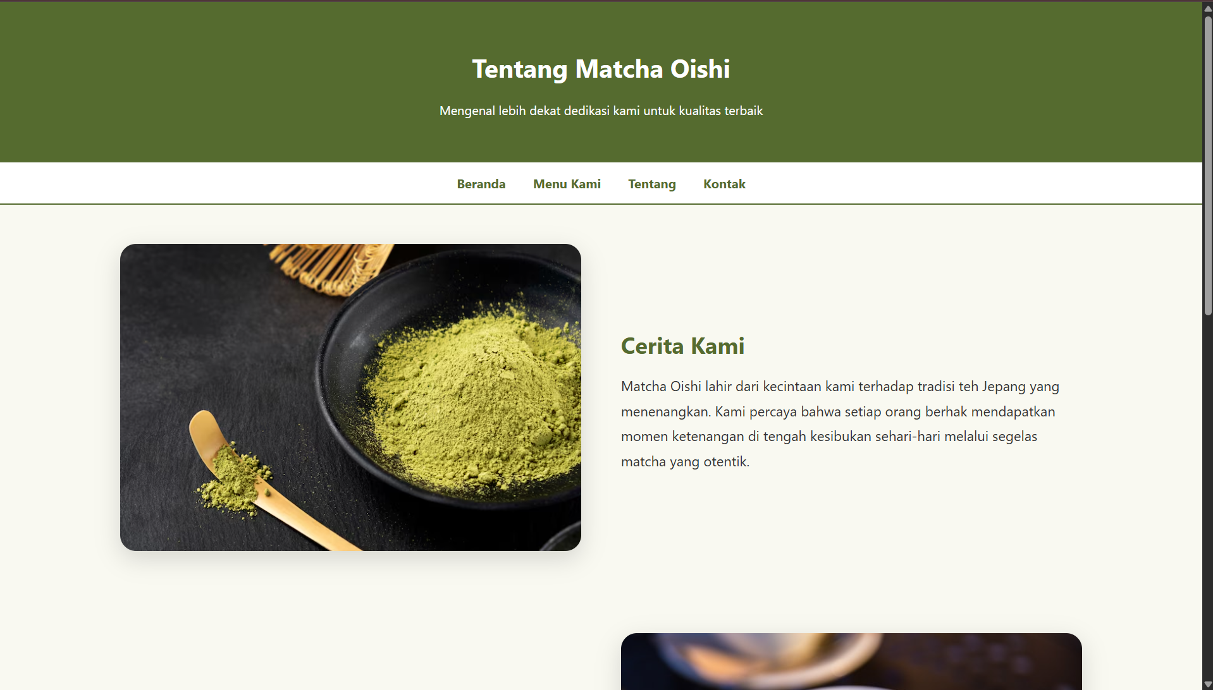
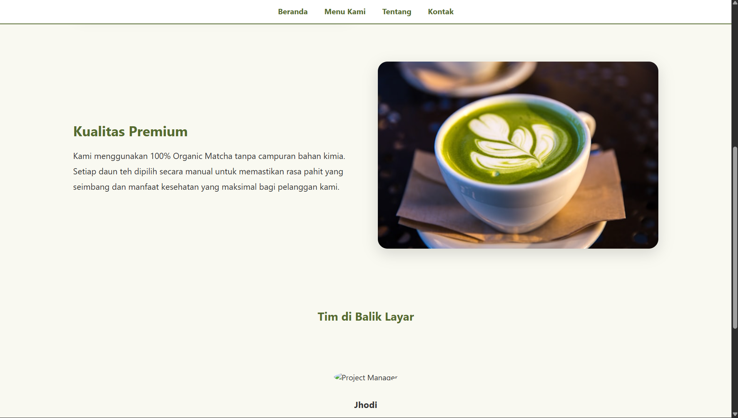Dokumentasi Halaman Tentang (tentang.html)
Halaman tentang.html dirancang untuk membangun kedekatan dan kepercayaan pelanggan melalui transparansi nilai brand serta pengenalan tim di balik layar. Berikut adalah rincian fiturnya:
- Storytelling & Filosofi: Konten pada halaman ini mengedukasi pengunjung mengenai sejarah dan komitmen kualitas Matcha Oishi. Kami menggunakan teknik narasi yang didukung dengan tata letak visual selang-seling agar informasi mengenai bahan baku premium dan proses pembuatan tradisional dapat tersampaikan dengan alur yang menarik bagi pembaca.
- Pengenalan Tim (Team Section): Kami menyertakan bagian khusus untuk memperkenalkan anggota kelompok, seperti Jhodi sebagai Project Manager. Bagian ini dirancang menggunakan CSS Flexbox agar kartu profil tim berada tepat di posisi rata tengah (center aligned), memberikan kesan profesional dan tanggung jawab yang jelas dalam pengembangan proyek UMKM ini.
- Frame Visual Konsisten: Foto profil tim diatur menggunakan frame petak dengan sudut sedikit membulat (border-radius), senada dengan desain kartu pada halaman menu. Penggunaan properti object-fit: cover pada foto memastikan wajah personel tetap proporsional dan berada di tengah tanpa mengalami distorsi, sehingga estetika website tetap terjaga secara keseluruhan.
- Hierarki Informasi Tim: Di bawah foto tim, terdapat pembagian informasi yang jelas menggunakan font weight yang berbeda untuk nama, jabatan, dan deskripsi singkat tugas masing-masing anggota. Hal ini bertujuan agar dosen atau pengunjung dapat memahami struktur organisasi kelompok kami dengan cepat.
- Adaptasi Responsif: Sama seperti halaman lainnya, bagian tim ini juga sudah terintegrasi dengan Media Queries. Saat dibuka di perangkat mobile, kartu tim yang tadinya berjajar akan otomatis menyesuaikan diri menjadi satu kolom, memastikan foto dan teks tetap proporsional untuk dilihat di layar kecil.
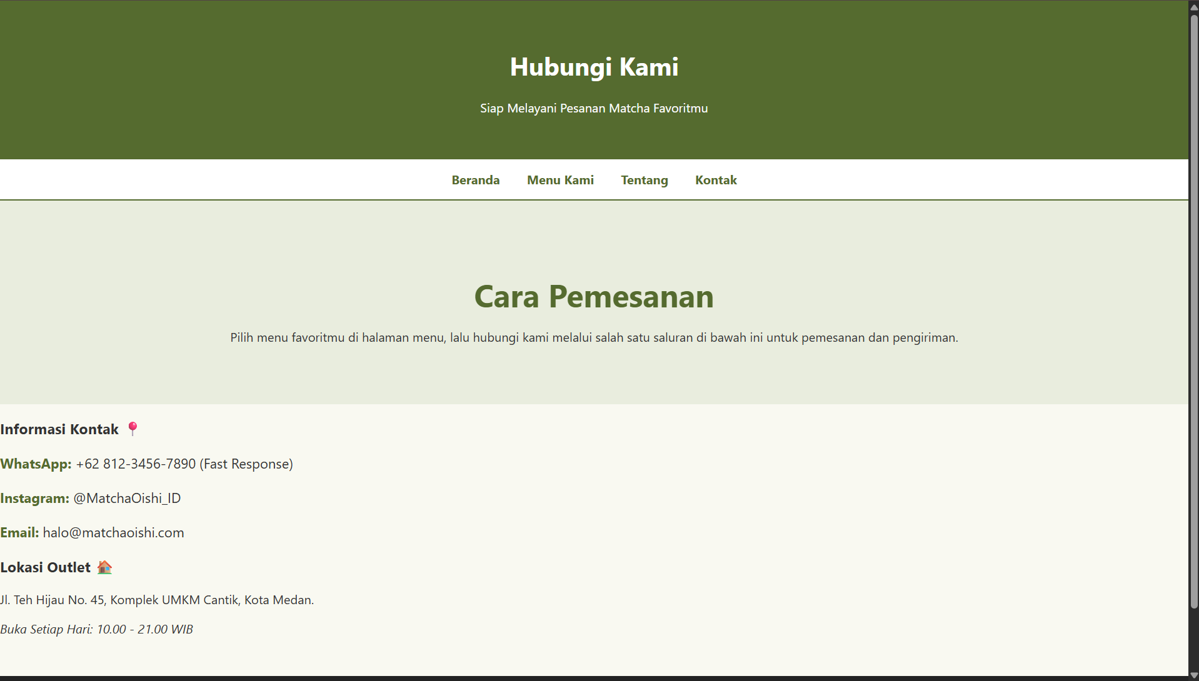
Dokumentasi Halaman Kontak (kontak.html)
Halaman kontak.html berfungsi sebagai titik akhir dari alur navigasi pelanggan, di mana pengunjung dapat berinteraksi langsung dengan pengelola Matcha Oishi. Berikut adalah rincian fitur dan fungsionalitasnya:
- Pusat Informasi & Aksesibilitas: Halaman ini menyajikan informasi kontak yang lengkap, mulai dari alamat fisik, nomor WhatsApp, hingga akun media sosial resmi. Kami mengatur tata letaknya agar terlihat bersih dan informatif, sehingga pelanggan tidak kesulitan saat ingin mencari cara untuk memesan produk.
- Integrasi Direct Chat: Kami menggunakan fitur tautan otomatis yang mengarah langsung ke WhatsApp API. Hal ini dirancang untuk mempermudah User Journey, di mana calon pembeli hanya perlu sekali klik untuk memulai percakapan tanpa harus menyimpan nomor secara manual, sehingga meningkatkan peluang terjadinya konversi penjualan.
- Layout yang Konsisten: Meskipun fokusnya pada informasi teks dan formulir, kami tetap menjaga konsistensi desain dengan menggunakan palet warna earth tones dan header yang seragam dengan halaman lainnya. Ini penting untuk menjaga integritas visual website agar tetap profesional dari awal hingga akhir navigasi.
- Responsivitas Perangkat: Bagian kontak ini juga telah dioptimasi menggunakan Media Queries. Pada tampilan mobile, ikon dan teks kontak akan menyesuaikan ukurannya agar tetap nyaman ditekan oleh jari (touch-friendly), menghindari kesalahan klik yang sering terjadi pada layar kecil.
- Lokasi & Kepercayaan: Dengan mencantumkan alamat yang jelas atau integrasi peta sederhana, kami bertujuan untuk membangun kredibilitas usaha UMKM ini di mata pelanggan, menunjukkan bahwa Matcha Oishi adalah bisnis yang nyata dan terpercaya.
Kesimpulannya Secara keseluruhan, pengembangan website Matcha Oishi ini berhasil mengintegrasikan aspek estetika desain dengan fungsionalitas teknis yang baik untuk mendukung branding sebuah usaha UMKM. Dengan menerapkan sistem Flexbox dan CSS Grid, website ini memiliki struktur layout yang rapi, dinamis, dan profesional di setiap halamannya, mulai dari pengenalan filosofi produk hingga katalog menu digital.
Penerapan prinsip Responsive Web Design melalui Media Queries menjadi keunggulan utama dalam proyek ini, memastikan bahwa aksesibilitas pengguna tetap terjaga baik saat dibuka melalui perangkat desktop maupun smartphone. Selain itu, pengelolaan konten yang strategis—seperti penggunaan foto tim dengan frame konsisten dan navigasi Call to Action yang jelas—menunjukkan bahwa website ini tidak hanya dirancang sebagai media informasi, tetapi juga sebagai alat pemasaran digital yang efektif untuk membangun kepercayaan pelanggan. Proyek ini membuktikan bahwa kombinasi kode yang efisien dan pemahaman visual yang kuat dapat menghasilkan platform digital yang siap bersaing di era modern.

